ЗАТ «Інститут енергоаудиту та обліку енергоносіїв»
79034, м. Львів, вул. Мишуги, 13
Ліцензія на виконання проектних робіт в будівництві
серія АВ № 051654 від 14 квітня 2006 р.

Енерго- та екологоефективна
схема теплопостачання

м. Луцьк

Пояснювальна записка

03 - 4 - 09 - ПЗ

2011

Вступ
Схема теплопостачання міста Луцька розроблена згідно чинних законодавчих та нормативно-методичних документів:
- Закон України «Про теплопостачання» № 2633- IV від 02.06.2005 р.;
- Закон України «Про енергозбереження» №74/94-ВР від 01.07.1994 р. ;
- Закон України «Про комбіноване виробництво теплової та електричної енергії (когенерацію) та використання скидного енергопотенціалу» №2509-І\/ від 05.04.2005 р. ;
- Закон України «Про альтернативні джерела енергії» № 555-І\/ від 20.02.2003р.
- Закон України «Про загальнодержавну програму реформування і розвитку житлово-комунального господарства на 2004-2010 роки» № 1869-ІХ/ від 24.06.2004 Р-
- Програма державної підтримки розвитку нетрадиційних та відновлювальних джерел енергії та малої гідро- і теплоенергетики;
- ДБН В.2.5-39:2008 Інженерне обладнання будинків і споруд. Зовнішні мережі та споруди. ТЕПЛОВІ МЕРЕЖІ
- СНиП ІІ-35-76 «Котельные установки»;
- ДБН В.2.5-20-2001 «Газопостачання»;
- СНиП 2.01.01-82 «Строительная климатология и геофизика»
- СНиП 2.04.05-91 «Отопление, вентиляция и кондиционирование»;
- ДБН В.2.2-15-2005 «Житлові будинки»;
- ДБН В.2.2-9-99 «Громадські будинки та споруди»;
- Типова схема децентралізованого теплопостачання міст;
- Норми та вказівки з нормування витрат палива та теплової енергії на опалення житлових та громадських споруд, а також на господарсько-побутові потреби у Україні, КТМ 204 України 244-94;
- Посібник та доповнення до «Норм та вказівок з нормування витрат палива та теплової енергії на опалення житлових та громадських споруд, а також на господарсько-побутові потреби у Україні», КТМ 204 України 244-94
- Методичні рекомендації з розроблення енерго- та екологоефективних схем теплопостачання населених пунктів України, затверджені Наказом Мінбуду України від 26.04.2006р. №147.

Анотація
Місто Луцьк знаходиться на північному заході України. Сьогодні Луцьк це адміністративний , економічний і культурний центр Волинської області, старовинне і водночас сучасне місто. В ньому гармонійно поєднуються прадавній дух минулого і стрімкий поступальний розвиток сучасності, європейська вишуканість і щира українська гостинність.
Луцьк належить до найдавніших міст України і є одним з найбільших міст Західної України.
Населення Луцька складає 206,5тис. мешканців і виявляє тенденцію до стабільного приросту. Місто, площа якого становить 42 км², простягається на 10 км з заходу на схід і на 15 км з півночі на південь.
Більше 79,1 % населення міста мешкає в багатоквартирних житлових будинках, що потребує значних затрат паливно-енергетичних ресурсів на опалення та гаряче водопостачання.
Теплопостачання міста Луцьк здійснюється централізованими та децентралізованими системами, що експлуатуються комунальним підприємством теплових мереж „Луцьктепло”, яке надає послуги з теплопостачання для будівель та споруд міста приблизно 70% (за корисною площею). Виробництво теплової енергії для мешканців Завокзального району, приблизно 30% (за корисною площею), здійснює ТзОВ «Східноєвропейська теплоелектрогенеруюча компанія», яка експлуатує джерело теплової енергії по вул. Карбишева, 2 з 2007 року.
Основна кількість котелень міста (районні, квартальні, місцеві) підпорядковані ДКП "Луцьктепло" і налічує 60 одиниці.
Сумарна теплова потужність котелень по підприємству: встановлена – 496,74 Гкал/год., приєднана – 264,42 Гкал/год. Кількість встановлених котлів складає 180 одиниць, з них 127 одиниці з терміном експлуатації більше 20 років.
Загальна протяжність теплових мереж в двотрубному обчисленні становить 137,7 км, з них в ветхих та аварійних – 70%.
У зв’язку із зростанням ціни на природний газ і прогнозом на перспективу по збільшенню його ціни в найблищі 10 років виникає потреба у використанні альтернативних видів палива. Наявні в області родовища торфу та відходи переробки деревини створюють для цього необхідні передумови.
Мета схеми теплопостачання – забезпечення населення, установ бюджетної сфери, промислових підприємств міста Луцька тепловою енергією та гарячою водою по економічно обгрунтованим цінам з використанням високоефективного газового устаткування та місцевих видів палива і на цій основі – зменшення споживання природного газу.
Найважливішим аргументом по впровадженню заходів з модернізації систем теплопостачання являється технічна необхідність, тобто проведення робіт по реконструкції та модернізації галузі теплопостачання здійснюється тільки фізично зношеного основного та допоміжного обладнання. Тому на першому етапі розглядаємо модернізацію джерел теплової енергії та системи транспортування і розподілу теплової енергії з фізично зношеним обладнанням, а також не достатньо надійної системи теплопостачання мешканців Завокзального житлового масиву.
В схемі теплопостачання наведена загальна характеристика міста, поданий аналіз існуючої системи теплопостачання, станом на 01.01.2010 року, з урахуванням роботи джерел теплової енергії, системи транспортування - теплових мереж, інженерного обладнання центральних, групових та індивідуальних теплових пунктів та споживачів теплової енергії; розрахована потреба міста в тепловій енергії на 2012-2020 роки. З урахуванням місцевих умов розроблені першочергові (невідкладні) заходи щодо оптимальної роботи котелень, теплових мереж та їх можливої модернізації і реконструкції. Розроблені заходи з теплопостачання міста з урахуванням перспективи розвитку, визначені необхідні капіталовкладення в реконструкцію системи теплопостачання. Виконані графічні розрахункові схеми розвитку теплових мереж міста.
Програмою поетапного впровадження заходів з оптимізації схеми теплопостачання, енергоефективної реконструкції об’єктів централізованої системи теплопостачання м. Луцька та зменшення споживання природного газу передбачаються до реалізації наступні заходи:
- Реконструкція котельних агрегатів із заміною газо-пальникових пристроїв:
- Модернізація котельних із заміною низько ефективних котлів – типу НІІСТУ, Універсал, Е 1/9 на сучасні:
- Ліквідація малоефективних котелень, влаштованих в підвалах житлових будинків;
- Модернізація і реконструкція малоефективного обладнання та перехід на місцеві, альтернативні види палива;
- Заміщення природного газу місцевими видами палива, котельні по вул.:
- Теремнівська, 100; с. Боголюби; Дубнівська, 34.
- Заміна застарілих кожухотрубних швидкісних водопідігрівачів на більш ефективні теплообмінники пластинчатого типу;
- Ввлаштування індивідуальних теплових пунктів (ІТП) та усунення «перетопів» в житлових будинках в перехідний період (осіннє-зимовий та зимово-весняний);
- Встановлення частотних регуляторів на насосах, вентиляторах та димососах, що працюють із змінним навантаженням;
- Зниження втрат в існуючих мережах і зниження ремонтних та капітальних витрат за рахунок застосування енергозберігаючих технологій і заміни існуючих, що відпрацювали свій ресурс трубопроводів на попередньо ізольовані, що мають більш тривалий термін експлуатації та дуже низькі тепловтрати;
- Зменшення обсягів споживання природного газу на 33 %;
- Зменшення обсягу шкідливих викидів та парникових газів в атмосферу та зниження екологічного навантаження на навколишнє середовище

Загальна характеристика міста Луцьк.
Історична довідка.
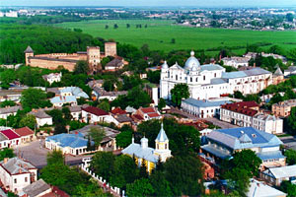
Місто Луцьк древнє і вічно молоде. В ньому гармонійно поєднуються прадавній дух минулого і стрімкий поступальний розвиток сучасності, європейська вишуканість і щира українська гостинність.
Відвідавши наше місто, Ви зможете відчути чарівну гармонію історичної минувшини з мальовничою волинською природою.
Луцьк належить до найдавніших міст України і є одним з найбільших міст Західної України.
Назва міста Лучеська походить від слова „ лук” ,тобто „ коліно, вигин ріки”. Інша легенда пов’язує назву „Лучеська” з ім’ям вождя східнослов’янського племені дулібів - Луки, який ніби то, й заснував стародавнє місто. Офіційною датою заснування міста вважається перша згадка про Луцьк в Іпатіївському літописі, датована 1085 роком. Археологічні ж дослідження вказують на існування поселень на території міста ще до часів неоліту (ІІІ тис. до н.е.).
Окрасою старої частини міста є Замок Любарта. Його історія налічує близько шестисот років.
Місто Луцьк – це місто-фортеця, місто мирного співіснування церков та монастирів різних віросповідань: бернардинський, домініканський, іезуїтський, сестер-бригідок, будівлі деяких з них залишилися і до нині.
Сучасний історичний центр Луцька – це архітектурна забудова ХІХ–ХХ століть. Найдавніша частина ( вул. Кривий Вал) почала заселятися ще за часів князювання Свидригайла , тобто у ХУ столітті.
Постановою Кабінету Міністрів України від 26 липня 2001 року № 878 та Закону України «Про охорону культурної спадщини», м. Луцьк включено в список історичних населених місць України.

Сьогодні Луцьк це адміністративний , економічний і культурний центр Волинської області, старовинне і водночас сучасне місто.
Місто знаходиться на північному заході України. Через місто протікає річка Стир (див. малюнок 1.1.), що дугою омиває Старе місто, де знаходиться одна з будівель найдавнішого католицького монастиря у Луцьку – монастиря домініканців. Нині тут розмістилася православна духовна семінарія. Північніше височіє над дахами приватних будинків неготична лютеранська кірха, вік якої близько ста років.
Поблизу католицького Костелу Святих апостолів Петра і Павла на Замковій площі примостився двоповерховий будиночок, що здобув славу саме завдяки своїм мешканцям – у 90-х роках ХІХ століття тут проживала родина Косачів, що подарувала Україні двох талановитих письменниць – Олену Пчілку та Лесю Українку.
Населення Луцька складає 206,5тис. мешканців і виявляє тенденцію до стабільного приросту. Місто, площа якого становить 42 км², простягається на 10 км з заходу на схід і на 15 км з півночі на південь. Клімат - помірно-континентальний з мінімальною та максимальною кількістю опадів на рік, відповідно, 540 мм і 560 мм. Місто має аеропорт, який наразі не діє. Протяжність автошляхів з твердим покриттям в місті становить 176 км. В межах Волині діє два митних переходи на україно-польській ділянці кордону і один на україно-білоруській. Луцьк має залізничне сполучення з Києвом, Львовом, Сімферополем, Чернівцями, Одесою, Берліном, Варшавою.
Відстань від міста до державного кордону з Республіками Польщею і Білорусією не перевищує відповідно 85 і 150 км.
Відстань від Луцька до столиці України – Києва становить залізницею 370 км, а автотрасою міжнародного сполучення 452 км.
Територія міста Луцьк розташована в південно-східній частині Волинської області в лісостеповій зоні типових чорноземів і сірих опідзолених ґрунтів і знаходиться в межах північної окраїни Волино-Подільського плато – Волинської лесової височини.
Місто Луцьк розміщується на першій надзаплавній терасі (правій і лівій) і на місцевості, яка прилягає до долини.
Район характеризується обмеженим розповсюдженням лісів.
Абсолютні відмітки поверхні коливаються в межах 175-225 м.
Рельєф міста похилий з переважними ухилами поверхні до 2%, місцями на схилах долин – більше 10%.
Територія міста майже по півколу оточується рікою Стир, яка тече на північ до річки Прип’ять.
Основна частина міста, в тому числі і центр, знаходяться на правому березі річки Стир.
Річка в межах міста має звивисту форму русла шириною 20-25 м і глибиною 1,5-3,5 м та виражену заплаву шириною 1-2 км. Місцями вона заболочена, має старорічища, які затоплюються повеневими водами.
В межах міста річка Стир приймає притоки – малі річки Сапалаївку, Жидувку, Омелянівку. Їх басейни майже повністю входять в межі міста.
Річний хід рівня води характеризується високою весняною повінню і низькою літньо-весняною меженню.
Максимальний рівень річки 180,02 м, мінімальний – 175,01 м.
В межах міста родовищ корисних копалин промислового значення немає.
Загальна площа території міста Луцька, згідно форми 6-зем. становить 4161га.

Малюнок 1.1. Схема розташування міста Луцька.
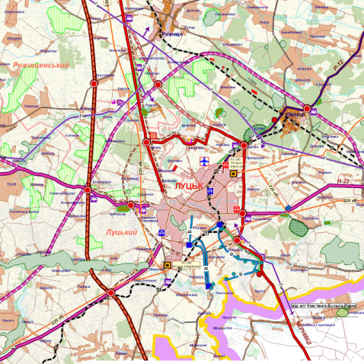
Промисловість міста
На початок 90-тих років минулого століття у м. Луцьку були практично сформовані три територіальні промислові утворення: Північний промвузол, Східний промвузол та Південна промзона. Промислові підприємства функціонували також за межами промутворень – в центральній частині міста.
На даний час в Луцьку є доволі потужний промисловий потенціал, який є провідною галуззю економіки міста. Починаючи з 2000 року промисловий комплекс міста має стійку тенденцію до нарощування обсягів виробництва.
Промисловість забезпечує більше половини валового продажу області.
У промисловості нараховується близько 400 підприємств, з них майже 60% - малі підприємства.
Економічний потенціал промисловості міста формує обробна промисловість та виробництво і розподілення електроенергії, газу, тепла і води.
Обробна промисловість представлена машинобудуванням, харчовою промисловістю та переробленням сільськогосподарських продуктів, легкою промисловістю, виробництвом деревини та виробів з деревини, целюлозно-паперовою промисловістю і видавничою справою, хімічною та нафтохімічною промисловістю, металургією та обробленням металу.
На частку обробної промисловості припадає 96,2% реалізованої промислової продукції, 94,6% обсягу інвестицій в основний капітал промисловості та 86,5% кількості зайнятих в промисловості.
На частку підприємств, що спеціалізуються на виробництві та розподіленні електроенергії, транспортуванні та постачанні природного газу, послугах теплопостачання, водопостачання та водовідведення припадає 3,8% обсягу реалізованої промислової продукції, 5,4% інвестицій в основний капітал та 13,5% зайнятих у промисловості - 2,2 тисячі чоловік.
Переважна кількість підприємств галузі розташована у Північному промвузлі, решта – поза межами промутворень. Основні підприємства галузі – ВАТ «Волиньобленерго», КП «Луцькводоканал», ВАТ «Волиньгаз». ДКП «Луцьктепло».

Теплопостачання міста
Схема забезпечення мешканців багатоповерхових будівель, підприємств, установ і організацій міста Луцьк тепловою енергією на потреби опалення, вентиляції, а також на господарсько-побутові потреби та технологічні процеси промислових підприємств в даний час ґрунтується, переважним чином на централізованій системі теплопостачання. В мікрорайонах з приватною забудовою основною системою теплопостачання являється система з індивідуальним автономним опаленням.
Галузь централізованого теплопостачання м. Луцька характеризується оптимальним поєднанням:
Систем автономного теплопостачання - до 1 Гкал/год з місцевими розподільчими тепловими мережами:
Систем децентралізованого теплопостачання - з установленою потужністю джерел від 1 до 3 Гкал/год та місцевими (розподільчими) тепловими мережами;
Систем помірно-централізованого теплопостачання - з установленою потужністю джерел від 3 до 20 Гкал/год та магістральними та/або місцевими (розподільчими) тепловими мережами;
Систем централізованого теплопостачання - з установленою потужністю джерел понад 20 Гкал/год та магістральними і місцевими (розподільчими) тепловими мережами.
Система децентралізованого, помірно-централізованого та централізованого теплопостачання експлуатується комунальним підприємством теплових мереж „Луцьктепло”, яке надає послуги з теплопостачання для будівель та споруд міста приблизно на 70% (за корисною площею). Виробництво теплової енергії для мешканців Завокзального району здійснює ТзОВ «Східноєвропейська теплоелектрогенеруюча компанія», яка експлуатує джерело теплової енергії по вул. Карбишева, 2 з 2007 року.
Теплопостачання багатоквартирних житлових будинків та громадських будівель міста здійснюється від джерел теплової енергії комунальної власності та котелень інших підприємств і відомств. В структурі житлового фонду Луцька питома вага багатоквартирного житлового фонду становить 79.1%, садибної забудови – 20.9%.
Будівлі приватної забудови житлового фонду міста забезпечуються тепловою енергією від індивідуальних джерел опалення приміщень або з застосуванням пічного опалення приміщень з використанням природного газу та місцевих видів палива.
Значна частина (111,53 тис.) мешканців міста забезпечується послугами з гарячого водопостачання централізовано. Інші споживачі використовують місцеві системи гарячого водопостачання з індивідуальними водонагрівачами
Для централізованого теплопостачання в м. Луцьк використовується традиційна східно - європейська модель системи централізованого теплопостачання.
Виробництво теплової енергії здійснюється на потужних районних, квартальних, групових та індивідуальних котельнях. Транспортування теплоносія від потужних районних та квартальних котелень здійснюється відповідно розвинутими тепловими мережами. Приготування гарячої води на побутові потреби здійснюється централізовано в індивідуальних, групових та центральних теплових пунктах. Теплові пункти обладнані в основному трубчатими теплообмінниками.
Центральне регулювання відпуску теплової енергії здійснюється якісним способом по опалювальному графіку температур теплоносія. Витрата теплоносія для потреб опалення та приготування гарячої води регулюється підбором мережених насосів по їх продуктивності і напору та їх кількістю одночасної роботи в залежності від під’єднаного навантаження. Кількісний метод регулювання відпуску теплової енергії використовується в літній період при роботі системи централізованого гарячого з частковим відключенням споживачів. Кількісний метод регулювання відпуску теплової енергії здійснюється шляхом включення або відключення додаткових насосів.
Системи центрального опалення споживачів приєднані до системи централізованого теплопостачання до теплових мереж в основному за залежною схемою. Споживачі, що розміщені в зоні незадовільного гідравлічного режиму в зоні дії ЦТП по вул. Молоді,4А під’єднані до джерела по незалежній схемі.
Значна частина котелень працюють по температурному графіку 130-70⁰С Споживачі джерел теплової енергії, що працюють по даному графіку приєднані до джерела через елеваторні вузли, призначені для перетворення параметрів теплоносія за допомогою встановлених там ежекторних насосів. Можливостей для регулювання у будинках споживання теплової енергії відповідно до поточних потреб споживачів, на даний час, практично не існує.
Централізована система гарячого водопостачання в місті – закрита з використанням для потреб гарячого водопостачання питної води без попередньої хімічної та аераційної обробки.
Теплова енергія на потреби опалення подається цілодобово протягом опалювального періоду. Приготування гарячої води. здійснюється протягом 350 днів (за винятком планового ремонтного періоду), 7 днів на тиждень по 18 годин на добу.
Визначальні технічні показники централізованої системи теплопостачання в середньорічному розрізі відображені в таблиці 2.1.1.:
Таблиця 2.1.1.
Назва | Одиниця виміру | Рік звітності
Назва | Одиниця виміру | 2007 | 2008 | 2009
Спожито палива ДКП "Луцьктепло", | т у.п. | 125 633 | 99 328 | 71 953
Інше споживання | т у.п. | 7 (0) | 232 (225) | 209
Спожито палива на виробництво ТЕ, ДКП "Луцьктепло", | т у.п. | 125 626 | 99 096 | 71 744
Поступило теплової енергії з паливом власного виробництва | Гкал  МВт | 879 382  1 022 721 | 693 672  806 741 | 502 208  584068
Вироблено ТЕ власного виробництва | Гкал  МВт | 770 780  896 417 | 608 410  707 581 | 439 790  511 476
ККД власного виробництва ТЕ | % | 87,65 | 87,7 | 87,57
Власні потреби | Гкал  МВт | 16 300  18 957 | 12 800  14 886 | 10 000  11 630
Власні потреби | % | 2,1 | 2,1 | 2,27
Відпущено ТЕ власного виробництва в ТМ | Гкал  МВт | 754 480  877 460 | 596 610  693 857 | 429 790  499 846
ККД відпуску ТЕ в ТМ | % | 85,80 | 86,00 | 85,58
Отримано ТЕ зі сторони | Гкал  МВт | 3 380  3 931 | 105 540  122 743 | 224 230  260 780
Відпущено всього ТЕ в ТМ | Гкал  МВт | 757 946  881 491 | 702 150  816 600 | 654 020  760 625
Втрати ТЕ в ТМ | Гкал  МВт | 85 860  99 855 | 80 350  93 447 | 75 680  88 016
Втрати ТЕ в ТМ | % | 11,33 | 11,58 | 11,57
Реалізовано ТЕ | Гкал  МВт | 672 000  781 536 | 620 800  721 990 | 578 340  672 609
Ефективність системи | %

Джерела теплової енергії міста.
Основними виробниками теплової енергії для потреб опалення будівель житлового сектору і об'єктів соцкультпобуту та приготування гарячої води системи централізованого теплопостачання в місті Луцьк є державне комунальне підприємство «Луцьктепло» та котельня ТзОВ «Східноєвропейська теплоелектрогенеруюча компанія» по вул Карбишева,2.
Приватний сектор для комунально-побутових потреб використовує в основному природній газ. Газопостачання приватного сектору міста забезпечується безперебійно. Участь міста в процесі забезпечення паливом приватного сектору мінімальна.
Розміщення джерел теплової енергії на території міста являється раціональним. В основному джерела теплової енергії розміщені в центрі теплових навантажень і транспортування теплової енергії здійснюється при мінімальній довжині теплових мереж тобто з мінімальними втратами.
Теплопостачальне підприємство ДКП «Луцьктепло» експлуатує 64 джерела теплової енергії сумарною тепловою потужністю 493,82 Гкал/год (574,31 МВт/год).
Схема розміщення основних джерел теплової енергії в м. Луцьк подана на малюнку 2.2.1.
Джерела теплової енергії працюють локально і незалежно одне від одного на певну групу споживачів надаючи послуги з опалення, вентиляції та гарячого водопостачання. З метою підвищення надійності роботи систем централізованого теплопостачання в зимній період та підвищення ефективності роботи в літній період між окремими джерелами теплової енергії побудовані та знаходяться в експлуатації резервні перемички теплових мереж.
Загальну характеристику котельних ДКП "Луцьктепло" та узагальнені технічно - економічні показники їх роботи станом на 01.01.2010 р. дивись додаток № 1 та додаток № 2.
В загальному підприємство експлуатує 168 одиниць котлів, в т.ч. котли типу НІІСТУ-5 - 90 одиниць, ТВГ, КВГ - 17 одиниць та парових типу ДЕ, ДКВР та Е-1/9 - 48 одиниць, решта типів котлів складає по 1-3 одиниці.

Стратегічні напрямки розвитку галузі теплопостачання міста на найближчі десять років.
Існуючі проблеми систем централізованого теплопостачання в м.Луцьку як в цілому і в Україні, вирішуються в основному за рахунок виробника теплової енергії (спеціалізованого теплопостачального підприємства). Нераціональний розподіл функціональних обов'язків між виробником теплової енергії та споживачем привів до того, що між виробником та споживачем, умовно утворилася стіна і кожний існує сам по собі. На даний час відсутня координація дій виробника та споживача.

Формування визначальних факторів розвитку схеми теплопостачання м. Луцьк.
Як показує досвід, вдосконалення роботи систем централізованого теплопостачання, підвищення ефективності їх роботи та вирішення проблем енергозбереження є спільним завданням, як виробника теплової енергії так і споживача теплової енергії.
На взаємну відповідальності виробника теплової енергії та споживача у сфері централізованого теплопостачання орієнтує і "Закон про теплопостачання" (Розділ 2, стаття 6).
В останній період в галузі централізованого теплопостачання міняється стратегія енергозбереження та формується тенденція впровадження ефективних енергозберігаючих заходів безпосередньо у споживачів теплової енергії (утеплення наружних стін, заміна вікон і дверей, впровадження ІТП, автоматизація процесу споживання теплової енергії і т.п.), як найбільш ефективне рішення щодо шляхів оптимізації системи теплопостачання. Така тенденція відчутно впливає на черговість пріоритетів
Надзвичайно важливим є досвід комунальної енергетики країн західної Європи, згідно з яким реконструкцію існуючої системи централізованого теплопостачання (джерело-мережа-споживач) в умовах розвиненої системи централізованого теплопостачання доцільно розпочинати зі споживача (споживач-джерело-мережа) шляхом утеплення зовнішніх стін будівель сучасними теплоізоляційнии матеріалами. Така орієнтація впровадження заходів з енергозбереження забезпечить реальне, довговічне та надійне зменшення енергоспоживання.
Досвід впровадження аналогічних заходів забезпечує зменшення потреби в тепловій енергії на опалення приміщень на 30 - 40 %. І як результат зменшуються потреби в коштах на реконструкцію джерела теплової енергії (джерело меншої потужності), реконструкцію теплових мереж (теплові мережі меншого діаметру трубопроводів) з відповідним економічним і природоохоронним ефектом, пропорційним скороченню обсягів спалюваного палива.
Реальним є використання значного енергозберігаючого потенціалу від впровадження низки заходів у споживача теплової енергії, що разом з оптимізацією міської системи теплопостачання дасть значну економію коштів на потреби опалення, реально дасть можливість зменшити споживання природного газу з одночасним природоохоронним ефектом.
Таким чином впровадження енергозберігаючих заходів у споживача можна вважати окремим концептуальним і одним із головних факторів оптимізації системи теплопостачання міста.
Вдосконалення ланки транспортування та розподілу теплової енергії можна віднести до основних факторів, що впливають на якість послуг та ефективність використання теплової енергії споживачем. Вагомим рішенням даної проблеми є перехід на двотрубну систему теплопостачання, кількісно якісне регулювання відпуску теплової енергії та впровадження автоматизованих індивідуальних теплових пунктів.
Наступним фактором, що винятково впливає на визначення достовірної інформації про роботу системи теплопостачання в цілому та конкретно її окремих ланок являється наявність приладів контролю та регулювання.
Для визначення реальних нарахувань за спожиту теплову енергію за опалення та гаряче водопостачання, створення умов для оперативного контролю роботи системи централізованого теплопостачання в цілому необхідно житлові будинки та інших споживачів обладнати загальнобудинковими приладами обліку теплової енергії і гарячої води.
На даний час приладами обліку споживання теплової енергії та гарячої води обладнано: у бюджетних установах – 100%; в житлових будинках – понад 70%. Для забезпечення 100% обліку потрібно встановити у 755 житлових будинках прилади обліку теплової енергії, у 1348 житлових будинках – будинкові прилади обліку гарячої води.
До основних факторів, що впливають на результати роботи галузі теплопостачання можна віднести і поступовий перехід на місцеві та альтернативні види енергії. Перехід на місцеві та альтернативні види енергії підвищує енергетичну безпеку України та ліквідовує залежність галузі теплопостачання від імпортованого природного газу.
Модернізація існуючих джерел теплової енергії з впровадженням високоефективного обладнання та новітніх технологій являється життєвою необхідністю галузі.

Стратегічні напрямки розвитку галузі теплопостачання міста.
Формування стратегічного напрямку по вдосконаленню системи централізованого теплопостачання міста на період 2012-2016 років розглядається в умовах існуючої світової фінансово-економічної кризи та з врахуванням:
- існуючого технічного стану та наявного енергетичного потенціалу регіону;
- світової тенденції розвитку системи централізованого теплопостачання;
- існуючого досвіду в галузі теплопостачання теплопостачальних підприємств України;
- наявного енергетичног потенціалу енергоносів в регіоні;
- перспективи розвитку об’єктів житлово-комунального призначення в місті.
Період 2012-2020 років, що передбачений даним документом для оновлення 70 % основних засобів галузі централізованого теплопостачання міста, надзвичайно короткий.
Відсутність власних обігових коштів підприємства для вдосконалення системи теплопостачання, відсутність реальної перспективи фінансування робіт по реконструкції за рахунок коштів міста та державних субвенцій, постійне неконтрольоване зростання цін на енергоносії, ставить галузь теплопостачання в надзвичайно складне становище.
В даний час темпи старіння основних засобів виробництва, транспортування та розподілу теплової енергії значно переважають темпи їх відновлення.
На підставі основних факторів роботи галузі централізованого теплопостачання та з урахуванням вимог Закону України про теплопостачання, Закону України про альтернативні джерела енергії, та Закону України про енергозбереження стратегія оптимізації системи теплопостачання міста зводиться до наступного:
- Система централізованого теплопостачання є основною галузю міста по забезпеченню багатоповерхової забудови тепловою енергією для потреб опалення та приготування гарячої води;
- Забезпечити надійність та стабільність роботи галузі теплопостачання міста за рахунок підвищення рівня відповідальності виробника теплової енергії та відповідального за споживання;
- Основним видом палива для виробництва теплової енергії для потреб теплопостачання на даний період залишається природний газ;
- Пріоритетним напрямком енергозбереження в галузі централізованого теплопостачання міста необхідно вважати утеплення житлових будівель та об’єктів громадського призначення (утеплення стін і дахів, ущільнення або заміна вікон і вхідних дверей;
- Оптимальне поєднання систем централізованого, помірно-централізованого, децентралізованого та автономного теплопостачання необхідно вважати як одним з визначальних напрямків забезпечення споживачів тепловою енергією;
- Прогресивним напрямком вдосконалення існуючої схеми теплопостачання необхідно приймати. перехід з 4 -трубної схеми теплопостачання на 2-трубну, впровадження ІТП, перехід на кількісно-якісний графік відпуску теплової енергії;
- Одним з необхідних напрямків по реформуванню системи теплопостачання необхідно визнавати впровадження засобів обліку, систем автоматичного регулювання виробництва, розподілу та споживання теплової енергії;
- Забезпечити впровадження технології комбінованого виробництва електричної та теплової енергії на базі діючих опалювальних котелень. За рахунок впровадження когенерації забезпечити комунальне підприємство теплових мереж «Луцьктепло» та інші комунальні служби міста електроенергією власного виробництва;
- Вважати пріоритетним напрямком використання дешевих місцевих, нетрадиційних і поновлюваних джерел енергії, у тому числі енергію сонця, вітру, біогазу, геотермальних вод, відходів виробництва;
- Реконструкцію існуючих джерел теплової енергії та будівництво нових систем централізованого теплопостачання проводити з використанням високоефективного теплоенергетичного обладнання і матеріалів зокрема, котлів з підвищеним коефіцієнтом корисної дії, утилізаторів тепла вихідних газів, малогабаритних теплообмінних апаратів, уніфікованих блочних пальникових пристроїв з системою автоматичного регулювання процесу горіння, приладів диспетчерського контролю та управління технологічними процесами;
- Організувати всебічну рекламу енергоефективних заходів серед населення в сфері теплопостачання приватного сектотру по утепленню будівель та впровадженню побутового обладання, для потреб опалення, з використанням нетрадиційних видів енергії. Сприяти процесу кредитування населення для потреб впровадження енергозберігаючих заходів (утеплення будинків, впровадження теплових насосів);
- Під'єднання нових споживачів теплової енергії до існуючих джерел здійснювати тільки за рахунок енергозберігаючих заходів, без збільшення установленої потужності;
- Змешення втрат теплової енергії при транспортуванні теплової енергії в магістральних та розподільчих теплових мережах з витотками та втратами в навколишнє середовище забезпечити шляхом ремонту фізично зношених трубопроводів та впровадженням трубопроводів з попередньо-ізольованими трубопроводами;
- Реалізувати поступовий перехід на регіональні види енергоносіїв
- Основними напрямками забезпечення ефективності систем централізованого теплопостачання необхідно вважати:
  - впровадження заходів по забезпеченню ощадного використання теплової енергії безпосередньо у споживачів;
  - реконструкція існуючих джерел теплової енергії;
  - спорудження альтернативних джерел енергії;
  - реконструкція існуючих теплових мереж з метою зменшення непродуктивних втрат тепла в навколишнє середовище, покращення гідравлічних характеристик мереж і забезпечення можливості резервування подачі тепла від сусідніх джерел;
  - створення умов для поступового переходу на кількісно-якісне регулювання відпуску теплової енергії.

Заходи щодо модернізації і реконструкції існуючих джерел теплової енергії та теплових мереж на розрахунковий період

Автоматизація та диспетчеризація роботи котелень.
Основна мета автоматизації та диспетчеризації – виключити людський фактор в управлінні роботою теплогенеруючого обладнання, привести у відповідність виробництво тепла до його споживання, виключити «перетопи» і «недотопи», підвищити продуктивність праці зайнятих на експлуатації котельні персоналу та вивільнити низько професійних працівників. Для цього необхідно встановити необхідне обладнання та програмне забезпечення, орієнтовні вартості яких наступні:
- виконавчі механізми на котельнях – орієнтовно 10 тис грн./на котельню.;
- система диспетчерського управління усіх котелень – орієнтовно 25 тис грн.

Встановлення погодо залежного регулювання.
Встановлення погодо залежного регулювання є невідємною частиною при комплексній автоматизації та диспетчеризації котелень і дозволяє економити до 10% енергоресурсів.
Автоматика.
Система управління - блоки управління, шагові приводи, частотні перетворювачі, аналогові датчики, дозволяють реалізувати точний ПІД-закон регулювання, що дає змогу зменшити в 2 рази електроспоживання. Всі блоки об’єднаються в GPRS-диспетчерську мережу що дозволяє проводити дистанційний моніторинг і управління тепловим навантаженням цілого теплового району в реальному режимі часу.

Диспетчеризації котельних.
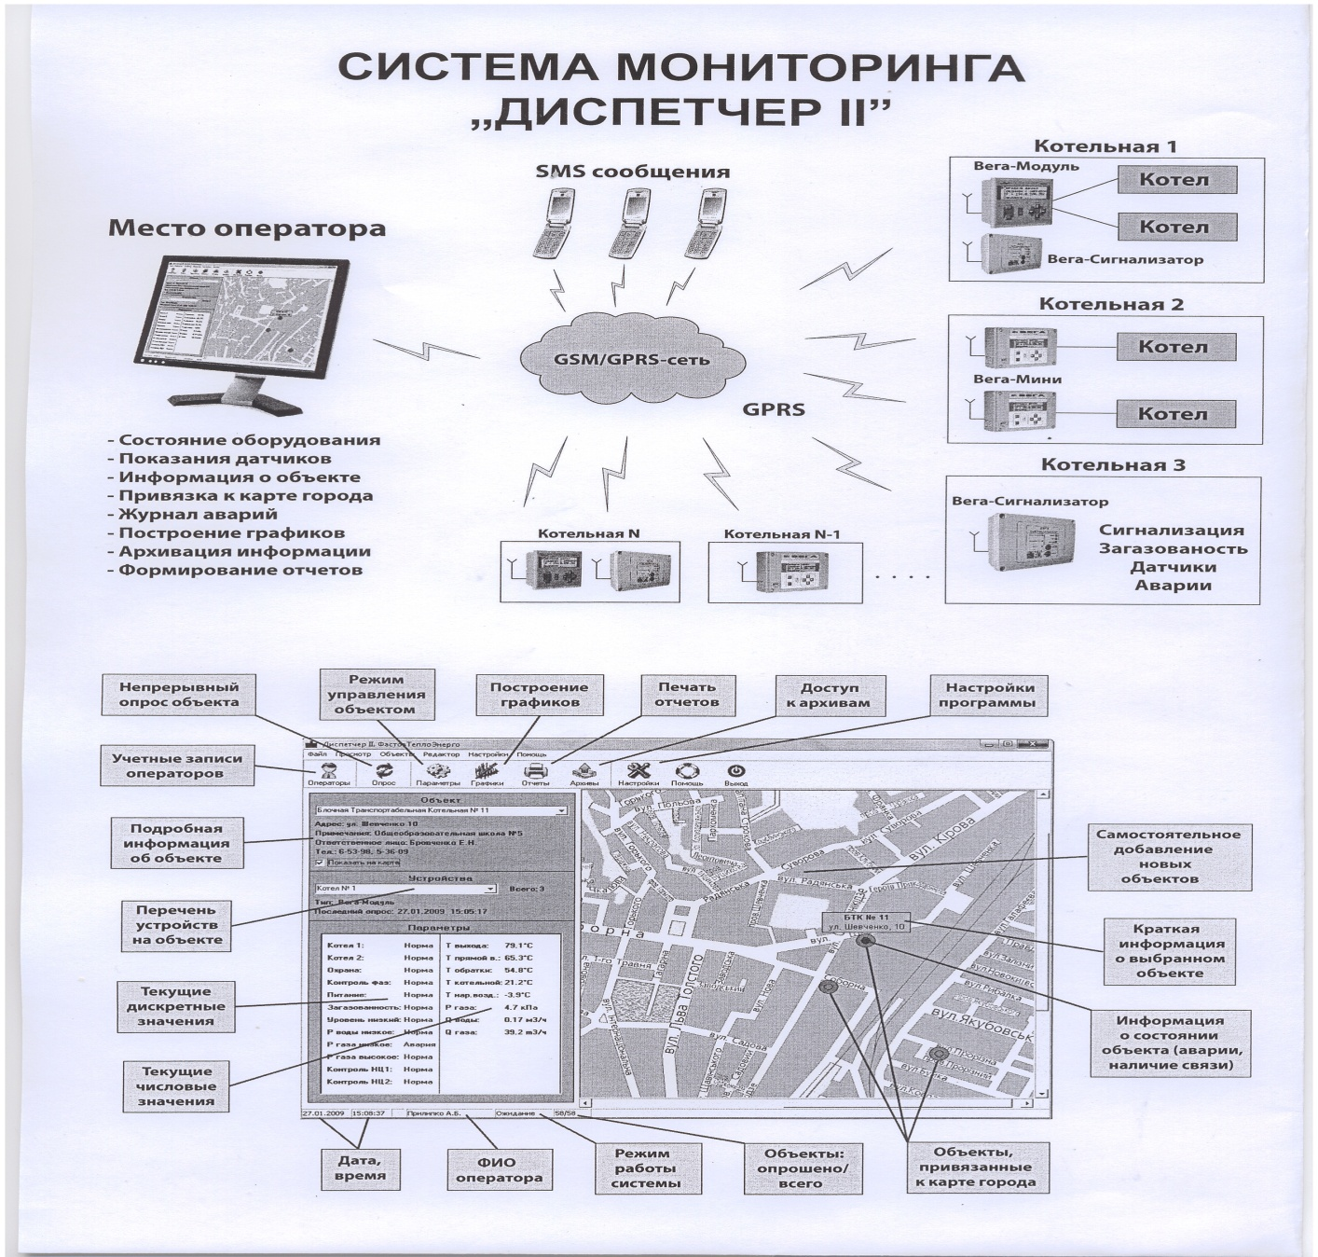
На даний час системи диспетчеризації роботи котелень набули значного застосування. З цією метою використовуються програмні продукти різних виробників. Приклад такого продукту вітчизняної розробки наведено нижче.

Приклад модернізації парового котла і котельного обладнання.
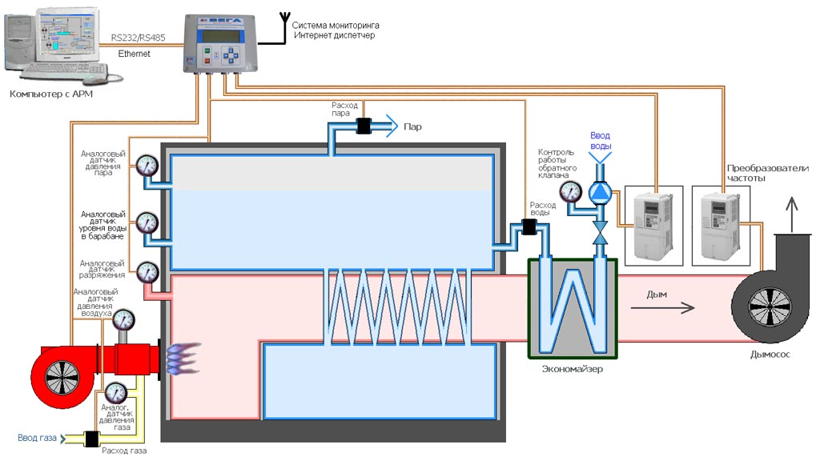
Приклад модернізації водогрійної котельні - автоматизація і
диспетчеризація котельні
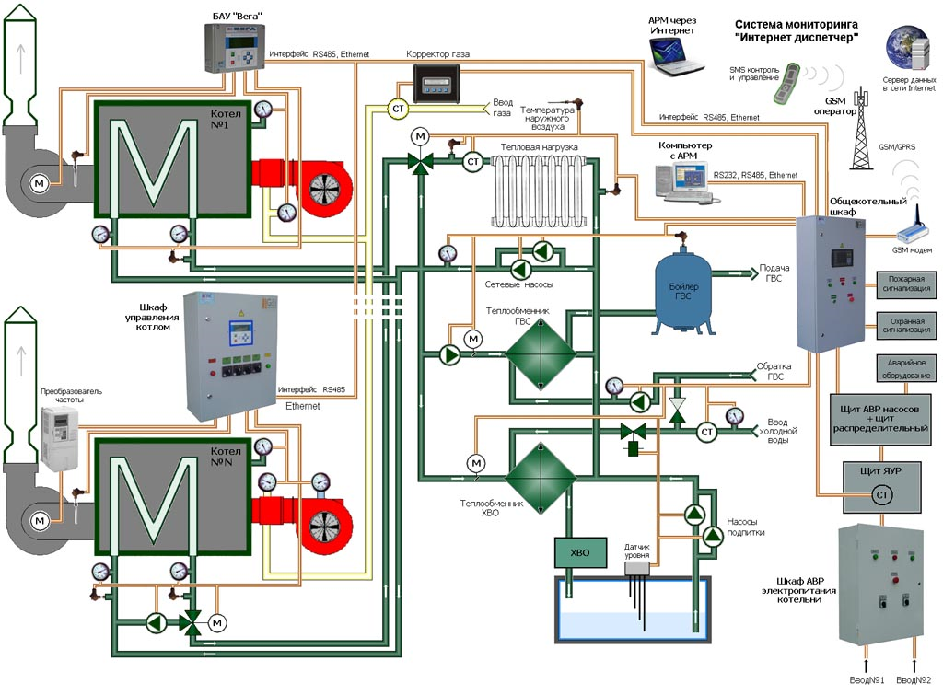

Заміна пальників на котлах середньої та великої потужності на автоматизовані.
Заміна пальників відноситься до найменш затратних заходів які дозволять суттєво підвищити ефективність котельного обладнання за рахунок автоматизованого та якісного регулювання співвідношення газу і повітря в суміші що подається на спалювання.
Додатково створюються передумови до диспетчеризації котельні.
Пропонується модернізація 15 котелень шляхом встановлення сучасних автоматизованих газопальникових пристроїв на 43 котлах типів ТВГ, КВГ, ДЕ, ДКВР та КГВМ.
Для цієї мети можуть застосуватися як вітчизняні так і імпортні пальники. Особливістю закордонних пальників є необхідність проведення додаткових та дорогих розрахунків по адаптації таких пальників до наявних в експлуатації в Україні котлів типів ПТВМ, ДКВР,ТВГ, типів які за кордоном не експлуатуються.
Як приклад вітчизняних пальників, їх орієнтовних вартостей та термінів окупності модернізації котлів вітчизняними пальниками на їх основі і фото котлів модернізованих цими пальниками наведено нижче.
Пальники розроблені і адаптовані для котлів ПТВМ, ДКВР, ДЕ, ТВГ та інших.
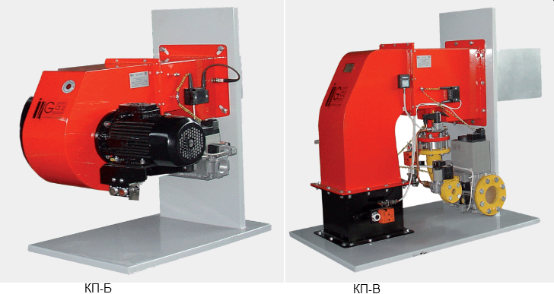
Такі пальники забезпечують:
- рівномірне температурне поле на всіх поверхнях теплообміну котла;
- надлишок повітря не більше 1,05-1,1 в усьому діапазоні регулювання 10-100%;
- автоматичне регулювання якості спалювання газу перемінного складу з допомогою датчика контролю складу вихідних газів і як наслідок зменшення витрат газу на 5-10%.
Виконуються пальники в 2-х типах виконаннях:
- тип Б із вбудованим вентилятором в діапазоні потужностей від 250 кВт до 10 МВт
- тип В з виносним вентилятором в діапазоні від 1 МВт до 25 МВт.
Пальники відповідають ГОСТ 21204-83, ГОСТ Р 50591-93, ТУ У 29.2-33144020-001-2004.
Приклади модернізації котлів із заміною пальників на сучасні
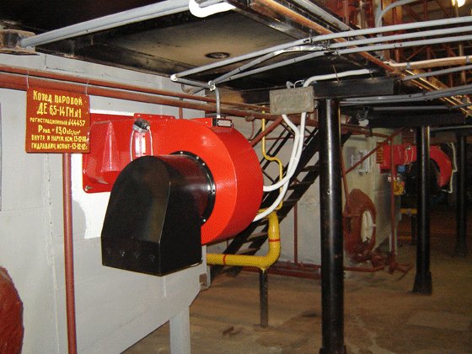 | 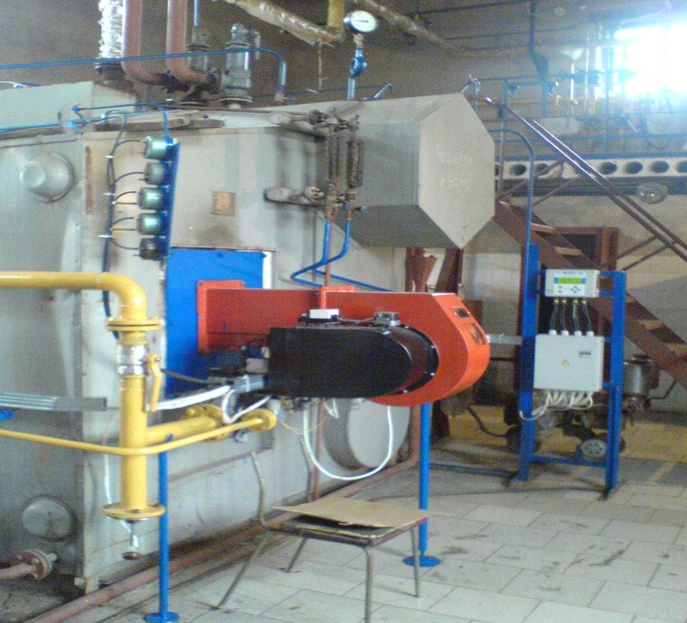
Парові котли серії ДЕ | Парові котли серії Е
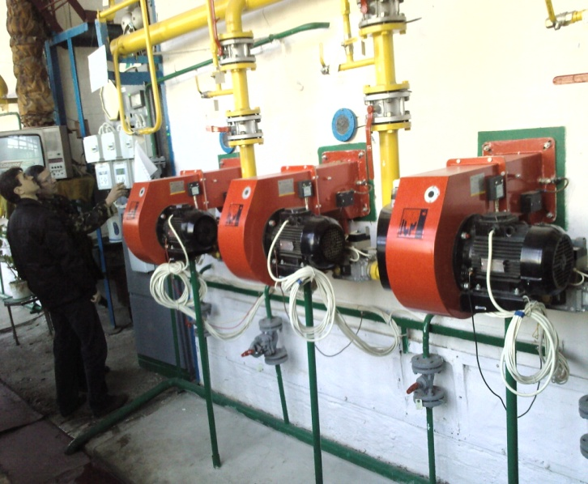 | 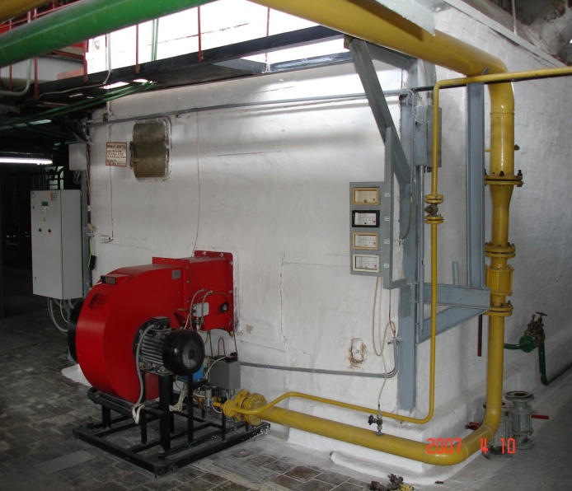
Водогрійні котли серії КВГ, ТВГ | Водогрійні котли серії ДКВР

Заміна котлів малої потужності
Заміна котлів типу НІІСТУ – це передусім підвищення безпеки експлуатації та економія до 25% газу.
Проведене обстеження роботи цих котлів свідчить, що їх техніко-економічні показники не відповідають сучасним вимогам з ефективного використання теплової енергії спаленого природного газу. Середній коефіцієнт корисної дії (ККД) у 2009 році не перевищував 73,81%.
Котли типу НІІСТУ що експлуатуються на підприємстві є застарілими, низькоефективними, мають великі втрати через зовнішні огороджуючі конструкції, вимагають суттєвих щорічних затрат на діагностику та ремонти. Тому більш доцільним в порівнянні з їх модернізацією шляхом встановлення сучасних пальників, є їх повна заміна на сучасні котли аналогічної потужності з автоматизованими пальниками.
Це дозволить:
- автоматизувати котельні;
- запровадити диспетчеризацію котелень;
- забезпечити сучасний нормативний рівень безпеки;
- забезпечити якісний відпуск тепла споживачам;
- скоротити затрати на обслуговування котелень;
- заощадити кошти на ремонтних роботах;
- значно скоротити споживання газу – до 25%;
- зменшити викиди шкідливих речовин в зовнішнє середовище;
- зменшити витрати тепла на власні потреби котелень.
Вартість модернізації котелень з котлами НІІСТУ є відносно дешевою, оскільки вітчизняною промисловістю налагоджено випуск сучасних високоефективних котлів аналогічної потужності.
Пропонується провести заміну 45 котлів на 15 котельних.
Для зниження споживання природного газу пропонується замінити котли на невбудованих малих котельнях на високоефективні сучасні газові котли з номінальною тепловою потужністю, яка відповідає розрахунковим тепловим навантаженням на опалення та ГВП. Коефіцієнт корисної дії цих котлів не нижче 93%.

Ліквідація підвальних котелень.
Метою даного заходу є підвищення безпеки експлуатації, зниження споживання газу та експлуатаційних затрат.
Можливий потенціал економії газу – до 25%.
Підвальні котельні обладнано в основному котлами НІІСТУ з середнім ККД близько 80%. Як правило такі котли внаслідок тривалої експлуатації є в аварійному стані та не мають автоматизації, що вимагає значних затрат праці експлуатуючого персоналу. Заміна цих котлів на такі ж але нові є недоцільною по причині їх технічної застарілості.
Модернізація таких котелень можлива лише за умови дотриманням вимог нормативних документів, а саме «Зміна 1. Рекомендацій по проектуванню дахових, вбудованих і прибудованих котельних установок та установлення побутових теплогенераторів, працюючих на природному газі, 2-е видання, перероблене та доповнене (Посібник до СНиП ІІ-35-76) від 2006 року». Даними рекомендаціями передбачено ряд вимог щодо вибухобезпеки, які є суттєво затратними.
Тому в більшості випадків економічно доцільніше ліквідовувати такі котельні шляхом будівництва нових котелень взамін модернізації існуючих підвальних або приєднувати мережі таких котелень до інших котелень.
Як швидкий варіант заміни підвальних котелень можливе використання блочно-танспортабельних котелень (БТК).
Перевагою БТК є їх повна заводська готовність, швидкий монтаж та малі розміри. БТК можуть використовуватися і як дахові котельні. Серійне виробництво таких котелень освоєно на ряді вітчизняних котельних заводів. БТК потужністю 200-400 кВт як правило вже сертифіковані виробником як готовий товар, а інших потужностей – виготовляються на замовлення.
Виходячи із розташування котелень, довжин теплових мереж та можливостей реконструкції, доцільним може бути наступна модернізація котелень і їх локальних систем теплопостачання:
Ліквідація 14 підвальних котелень, а саме:
А). Ліквідація підвальних котелень з підключенням споживачів тепла цих котелень до централізованих теплових мереж інших котелень.
по вул. Волі, 4 - підключення до котельні по вул. Потапова, 10;
по вул. Волі, 8 - підключення до котельні по вул. Потапова, 10;
по вул. Волі, 10- підключення до котельні по вул. Вавилова, 6.
Б). Ліквідація підвальних котелень з підключенням споживачів тепла цих котелень до існуючих котелень з їх реконструкцією під збільшене навантаження.
по вул. Б. Хмельницького,20 - підключення до базової по вул. Б. Хмельницького, 12;
по вул. С.Леванчівської, 2 - підключення до базової котельні по вул. Л Українки, 20;
по вул. Л. Українки, 24 - підключення до базової котельні по вул. Л Українки, 20;
по вул. Л, Українки, 30 - підключення до базової котельні по вул. Л Українки, 20;
по вул. Прогресу, 4 - підключення до базової котельні по вул. Шевченка, 3.
по вул. Л.Українки, 67 - підключення до котельні по вул. Б.Хмельницького, 1а;
по вул. Крилова, 1 - підключення до котельні по вул. Б.Хмельницького, 1а.
В). Ліквідація підвальних котелень з підключенням споживачів тепла цих котелень до новозбудованих блочно-транспортабельних котелень (БТК).
по вул. Шевченка, 37 - підключення до БТК в районі вул. Шевченка, 37;
по вул. Шевченка, 66 - підключення до БТК в районі вул. Шевченка, 37;
Г). Ліквідація підвальної котельні з переводом споживачів на індивідуальне опалення.
по вул. Тарасова, 41;
по вул. Ковельська, 47.
Сумарне приєднане навантаження котелень що ліквідуються становить 8,5 МВт, модернізації підлягає 11,1 МВт теплових потужностей.

Для ліквідації 14 підвальних котелень необхідно:
А). модернізувати 4 існуючі котельні (умовна назва «базові»):
по вул. Л Українки, 20,
по вул. Шевченка, 3,
по вул. Б. Хмельницького, 12,
Б). під’єднати додаткові навантаження до 2-х існуючих котелень:
1. вул. Потапова, 10;
2. по вул. Вавилова, 6;
В). збудувати нову котельню (БТК) по вул. Шевченка, 37 і житлові будинки по вул. Тарасова 41 та вул. Ковельська, 47 перевести на індивідуальне опалення.
В процесі ліквідації підвальних котелень буде виведено з ладу 45 застарілих та низько ефективних котлів НІІСТУ та насосів. Додатковою економією є вивільнення обслуговуючого персоналу.

Будівництво нових котелень (БТК) для теплопостачання взамін постачання покупного тепла:
- по вул. Дубнівській, 29-31 – для теплопостачання житлових будинків по вул. Дубнівській 29а, 31 та 31а – взамін теплопостачання покупним теплом від котельні Автозаводу по причині відмови продавця тепла від подальшої співпраці;
- по вул. Озерецька 12 – Ківерцівська, 1 - для теплопостачання житлових будинків по вул. Озерецька 12 – Ківерцівська, 1 – взамін теплопостачання покупним теплом від котельні заводу «Мотор» по причині ненадійного теплопостачання;
Орієнтовні вартості будівництва БТК з підведенням газу та влаштування мереж постачання тепла і ГВП:
1. по вул. Дубнівській 29-31 - БТК потужністю 0,7МВт вартістю 1,5млн. грн.;
2. по вул. Озерецька, 12 – Ківерцівська, 1 - БТК потужністю 1 МВт – вартістю 3 млн. грн.

Перевід трьох газових котелень на спалювання відходів деревини.
У рамках реалізації проекту заміщення природного газу місцевими видами палива, котельні по вул.:
- Теремнівська, 100;
- с. Боголюби;
- Дубнівська, 34.
м. Луцька пропонується, з метою зниження собівартості теплової енергії, використовувати, взамін газовим типу «НІІСТУ-5», високоефективні твердопаливні котли.
Економічна ефективність проекту забезпечується за рахунок різниці у вартості природного газу та відходів деревини, що видобуваються відкритим способом по всій території області.
Економічна ефективність проекту забезпечується за рахунок заміщення споживання природного газу на вироблення теплової енергії споживанням відходів деоевини та зменшення інших експлуатаційних витрат, що зменшує собівартість виробництва теплової енергії. Розміщення в безпосередній близкості до будівель споживачів практично виключає втрати в теплових мережах.

Наладка теплового та гідравлічного режимів роботи системи теплопостачання міста Луцька.
Модернізація центральних теплових пунктів шляхом встановлення насосного обладнання з врахуванням реальних навантажень, впровадженням автоматизації та заміні кожухотрубних теплообмінників на сучасні пластинчасті.
Основним обладнанням ЦТП є насосні агрегати, теплообмінні апарати, системи розподілу теплоносіїв та системи регулювання подачі тепла споживачам.
Підприємство має на своєму балансі 50 ЦТП встановленою тепловою потужністю 180 Гкал/год на яких встановлено 205 насосних агрегатів та 130 теплообмінників.
За 2009 рік на ЦТП спожито 3 951,42 тис кВт*год електроенергії та відпущено споживачам 2840443 м³ гарячої води. Загальна електрична потужність насосів ЦТП складає 2 700 кВт.
Більшість насосного обладнання ЦТП експлуатується понад 20 років, тільки 21 насос сучасний.
Середній ККД насосів – до 30%. Показники ефективності їх використання наведено в вищеописаному розділі «Насоси».
Особливістю роботи насосного обладнання є змінність навантажень протягом доби. Тому в даному випадку застосування насосів без частотного регулювання є особливо неекономним.
Теплообмінники що знаходяться в експлуатації - в основному кожухотрубні, застарілих конструкцій з низькою ефективністю.
Сучасних високоефективних пластинчастих теплообмінників встановлено на ЦТП в кількості 32 шт. Тому є суттєвий резерв економії в заміні кожухотрубних теплообмінників на пластинчасті.
Потужність насосів на ЦТП завищена. Теплообмінне обладнання відслужило свій термін експлуатації а ремонт його дорогий і недоцільний в порівнянні із заміною на нові високоефективні теплообмінники.
Основними напрямками впровадження енергозберігаючих заходів на ЦТП є:
- модернізація насосного обладнання з врахуванням реальних навантажень;
- автоматизація ЦТП;
- заміна кожухотрубних теплообмінників на сучасні пластинчасті.
Мета проекту: економія затрат на відпуск тепла по причині більш високої ефективності пластинчастих теплообмінників і як наслідок нижчої потреби в перекачуванні води через теплообмінник. ККД кожухотрубного теплообмінника 60-70% а сучасного пластинчастого – 90-95%. Додаткові переваги пластинчастого теплообмінника наведені нижче.
Розширений висновок.
Схема теплопостачання міста Луцьк розроблена згідно з «Технічним завданням на розроблення схеми теплопостачання», підготовленим спеціалістами державного комунального підприємства "Луцьктепло" та узгодженим з виконавчим комітетом Луцької міської ради, на виконання Закону України „Про теплопостачання” і у відповідності з Методичними рекомендаціями з розроблення енерго- та екологоефективних схем теплопостачання населених пунктів України (затверджені наказом Міністерства будівництва архітектури та житлово-комунального господарства України від 26 квітня 2006 р. № 147).
Модернізація системи теплопостачання міста Луцька сьогодні визначає можливість її реального фінансування, або можливістю залучити гроші на вигідних умовах. Треба додати, що найбільш вірогідними джерелами фінансування впровадження проектів, які зроблять фактичну реалізацію запланованих заходів, є наступні:
- власні кошти підприємства
- кошти бюджету міста Луцька
- кошти державного бюджету
- кошти позик вітчизняних та міжнародних фінансових установ.
Проведене енергетичне обстеження системи теплопостачання міста Луцьк, розрахунки й аналіз, виконані на його підставі, дозволяють зробити наступні основні висновки:
Прогноз зменшення енергоспоживання:
- газу – на 20,66 млн.м³;
- електроенергії – на 5,39 млн. кВт*год
- води – на 306 тис.м³.
Проведений аналіз ефективності діючої системи теплопостачання на подальші періоди її функціонування, який зроблено на підставі прогнозу росту цін на природний газ, доводить, що у разі залишку газу, як основного виду палива, неминуча криза системи теплопостачання міста вслід за зростанням неспроможності населення та міського бюджету оплачувати зростаючі платежі за газ.
Розподіл потенціалу енергозбереження

Розрахунки доводять, що резерви підвищення економічної ефективності існуючої системи теплопостачання після впровадження пропонованих заходів модернізації будуть вичерпані у період до 2018 року та настане потреба в більш глибокій модернізації системи теплопостачання з боку будівель споживачів.
Метою такої модернізації повинна бути глибока термомодернізація будівель, яка скорочує потреби міста у тепловій енергії приблизно у 3 рази від потреб базового рівня (потреби 2010 року).
Цей висновок показує, що другим головним чинником концепції схеми теплопостачання міста Луцьк є комплексна підготовка у період 2012-2016 років глибокої термомодернізації багатоквартирних житлових будівель та закладів бюджетної сфери, як споживачів теплової енергії, що потребує змін енергетичної, бюджетної, інвестиційної та фінансової політики міста на наступні 15 років.

